
«Разработка сайта-энциклопедии по игре «UnCiv»»
Студент: Шагалов Л. К.
Группа: ДП "ТОП" Python54.
Преподаватель: Евдокимов И.С.
Екатеринбург, 2026

Актуальность разработки сайта, объясняется следующими факторами:
- Быстрота подачи информации широкому кругу пользователей;
- Возможность организовать обратную связь с пользователями;
- Устойчивая связь между пользователями;

Цель и задачи
Цели:
– Привлечение новых пользователей в игру;
– Нужна главная страница, чтобы пользователь узнал информацию об игре;
– Нужен каталог для пользователей, чтобы контролировать и проверять наличие статей.
Задачи:
- Публикация статей на сайте.
- Спроектировать структуру базы данных.
- Реализовать backend и frontend части.
- Создать пользовательский интерфейс.
- Провести тестирование функциональности.


Используемые технологии
Frontend: HTML, CSS, JavaScript
База данных: SQLite
Backend: Python с фреймворком Django


Выбор Django
- Личное желание изучения framerwork-а
- Встроенная панель администратора
- Мощная система ORM для работы с базой данных
- Комплексные механизмы безопасности

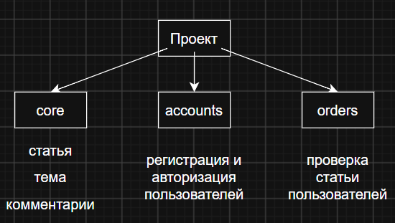
Структура проекта

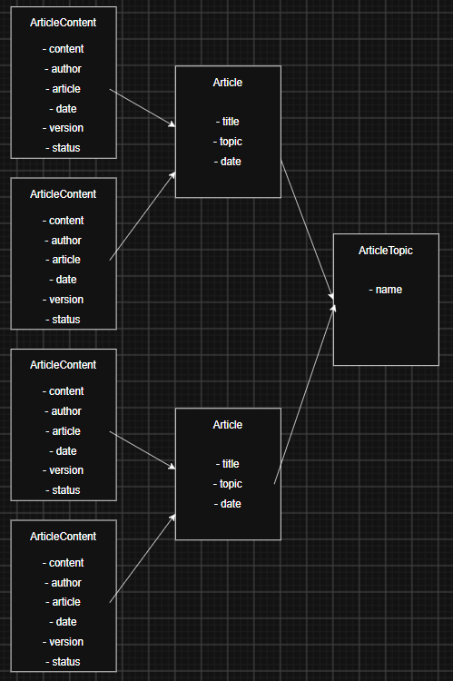
В проекте реализованы

Система статей:
- Модель Article с темой и названием
- ArticleContent для содержания и хранения изменений статей
- Управление через админ-панель

В проекте реализованы
Пользовательская система:
- Личный кабинет

Выводы
Цель проекта достигнута, задачи решены.
Перспективы развития:
- Перейти на PostgreSQL
- Улучшить UX
Спасибо за внимание
Контакты
Шагалов Лев

Константинович

+(тут телефон)

